Nátěrové hmoty

1. Význam: slouží k ochraně výrobků před fyzikálními a chemickými vlivy, prodlužují jejich
životnost a zlepšují vzhled

2. Nátěrová hmota = směs látek, která po nanesení utvoří na podkladu souvislý povlak tzv. nátěrový
film. Mezi NH se řadí i
- ředidla (přípravky pro úpravu hustoty nátěru)
- pomocné přípravky (pro přípravu podkladu před nanášením NH - např.tmely,
odmašťovací přípravky, odstraňovače starých nátěrů …)

3. Složení NH - filmotvorné látky, pigmenty, barviva, plnidla, rozpouštědla, aditiva .... ředidla

Vlastnosti NH
- způsoby zasychání nátěru
chemicky - ...............................................................................................................................................
odpařením rozpouštědla - ......................................................................................................................

- stupně zasychání NH - ...........................................................................................................................

- NH obsahující organická rozpouštědla se řadí mezi hořlaviny a podle toho se musí skladovat
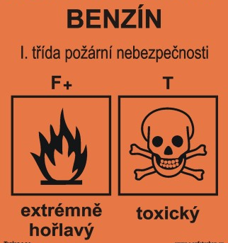

- výstražné značky na NH
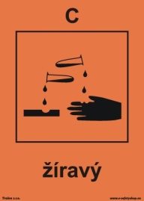

Rozdělení NH
- skupiny NH podle pořadí, v jakém je budeme nanášet
..................................................................................................................................................................
……………………………………………………………………………………………………………
- druhy NH podle materiálu, na který je budeme nanášet
..................................................................................................................................................................
…………………………………………………………………………………………………………...
- druhy NH podle počtu složek, které musíme před použitím smíchat
..................................................................................................................................................................
Vícesložkové NH jsou odolnější a vydrží déle chránit!

- druhy NH podle prostředí, do kterého jsou určeny (podle odolnosti vůči škodlivým vlivům)
venkovní - ……………………………………………………………………………………………….
Příklady - ………………………………………………………………………………………………...
vnitřní - ………………….......................................................................................................................
Příklady - ………………………………………………………………………………………………...
univerzální - …………………………………………………………………………………………….

- skupiny NH podle složení
A = asfaltové S = syntetické O = olejové V = vodouředitelné P = pomocné přípravky

Vady NH
vady tekutých nátěrových hmot (lze reklamovat)
............................................................................................................................................................………

Nanášení NH
………………………………………………………………………………………………………………..

Skladování NH

- úpravy skladu pro uskladnění hořlavin (chemický sklad)
..................................................................................................................................................................
Skladovací prostor musí být oddělen od potravin, krmiv a hygienických výrobků!

- vybavení skladu pro uskladnění hořlavin
.............................................................................................................................................................…..
Nutné pravidelné revize hasicích přístrojů!

- systém ukládání NH ve skladu ..................................................................................................................................................................
Trvanlivost NH je 2 roky!

- Značení NH kódem - kód pro značení nátěrových hmot vyrobených v ČR
např. V 2068 (Balakryl lesklý)
Písmeno = ................................................................................................................................................
Čtyřmístné číslo (1000 až 9999) = ..........................................................................................................
……………………………………………………………………………………………………………

- vzorníky odstínů - jsou k dispozici na prodejně, mají až 10 000 odstínů
Po nanesení výrobcem požadovaného počtu nátěrů musí zákazník získat přesný odstín odpovídající vzorníku.
Kolorovací centra - strojní míchání barev podle vzorníku.
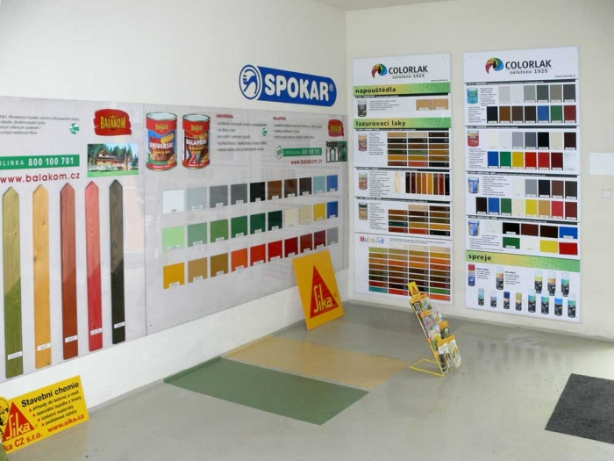
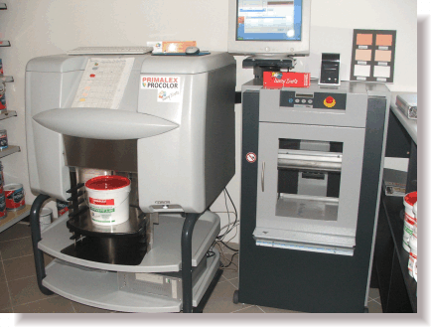

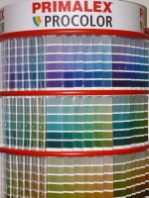

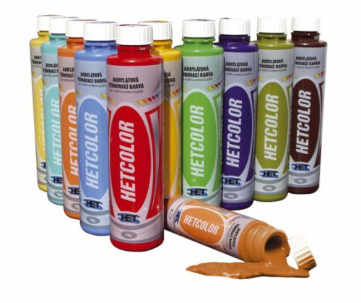

Odstín lze získat i pomocí
tónovacích barev.

